Dossier d’atelier d’ecriture

Bazire Fabrice

AS1

21 novembre 2019

# Sommaire

Sommaire 1

Préface 2

Mes Textes 4

La course aux amis 4

Le Petit Louis 5

Je me souviens 5

L’écriture, une chance inexploitée 6

L’amitié fait le tour du monde 7

# Préface

Quand j’ai découvert l’emploi du temps et que j’ai pu y voir figurer une matière qui se nommait « atelier d’écriture », je dois avouer que j’étais loin d’être enthousiaste.

Puis nous avons eu le premier cours, celui où nous est présenté le programme de la matière et ce que nous allons réellement y faire et en effet, comme son nom l’indique le but est bien d’écrire des textes à partir de lignes directrices.

Les premiers temps, j’allais à chaque cours à reculons, ce n’est vraiment pas mon élément, je n’aime pas ça et je ne suis pas fait pour ça.

Les séances étaient longues, elles me paraissaient des heures, mais j’ai quand même cru comprendre que je n’étais pas le seul.

Aussi étonnant que cela puisse paraitre, au fil des séances, ce cours fut petit à petit moins contraignant. Je n’irai pas jusqu’à dire que j’aimais (faut pas exagérer) mais disons que j’y allais un peu moins à reculons.

Je mentionnerai qu’une ou deux pistes m’ont particulièrement inspirées, je pense à celle de la photo, on devait décrire une photo que l’on avait choisi au préalable.

Toutefois je pense pouvoir dire que malgré le fait que je n’étais pas très emballé par ces activités d’écriture, j’ai fait de mon mieux en terme d’investissement pour fournir tout de même le travail demandé.

Au final, je dirais peut-être à tort que je n’estime vraiment pas avoir tiré de profit de ces activités d’écritures qui s’apparentent pour ma part plus à, une perte de temps qu’autre chose.

Pour conclure, quelques mots sur la lecture théâtralisée des textes de chacun d’entre nous. Ce moment de lecture n’as que fais renforcé mes sentiments cités précédemment, c’est-à-dire le fait que selon moi je ne suis pas fait pour l’écriture.

En effet quand j’ai entendu certains textes de mes camarades, j’étais vraiment dedans, vraiment inspiré, beaucoup de textes dégageaient des choses, c’était vraiment plus agréable que l’écriture.

# Mes Textes

## La course aux amis

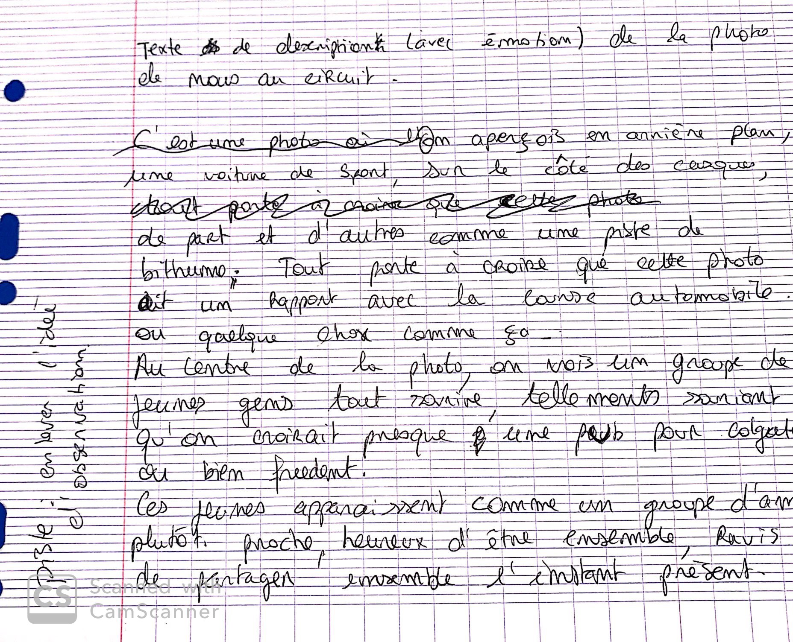

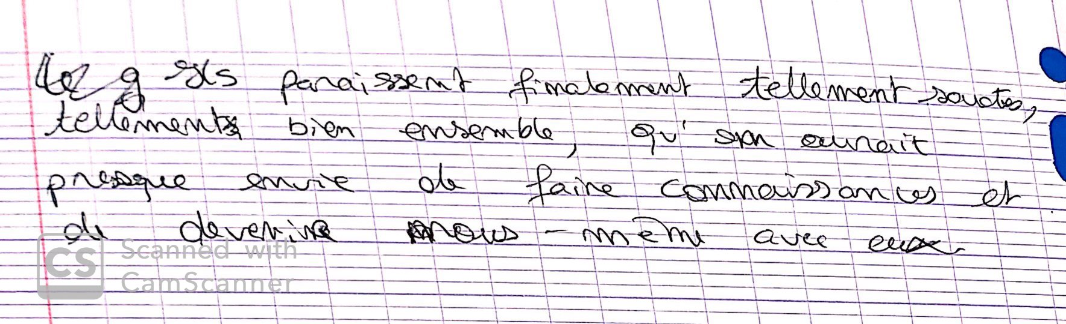

On aperçoit au fond, une Porsche grise, à gauche des casques, puis de part et d’autre comme une piste de bitume.

On observe relativement rapidement l’environnement automobile du cliché.

Puis nous vient ce groupe de jeunes individus tout sourire, tellement gracieux qu’on croirait presque une pub pour Colgate ou bien Freedent.

Ces jeunes apparaissent comme un groupe d’amis plutôt proches , heureux d’être ensemble, ravis de partager harmonieusement l’instant présent.

On peut imaginer que les compères revenaient d’un tour de piste à bord d’une voiture sportive lancée à toute allure. L’expérience leur apportant une bonne dose d’adrénaline, les rendant gais ne fit que renforcer les liens les unissant.

Ils paraissent finalement tellement soudés, tellement bien ensemble qu’on aurait presque envie de faire leur connaissance et de figurer parmi eux.

## Le Petit Louis

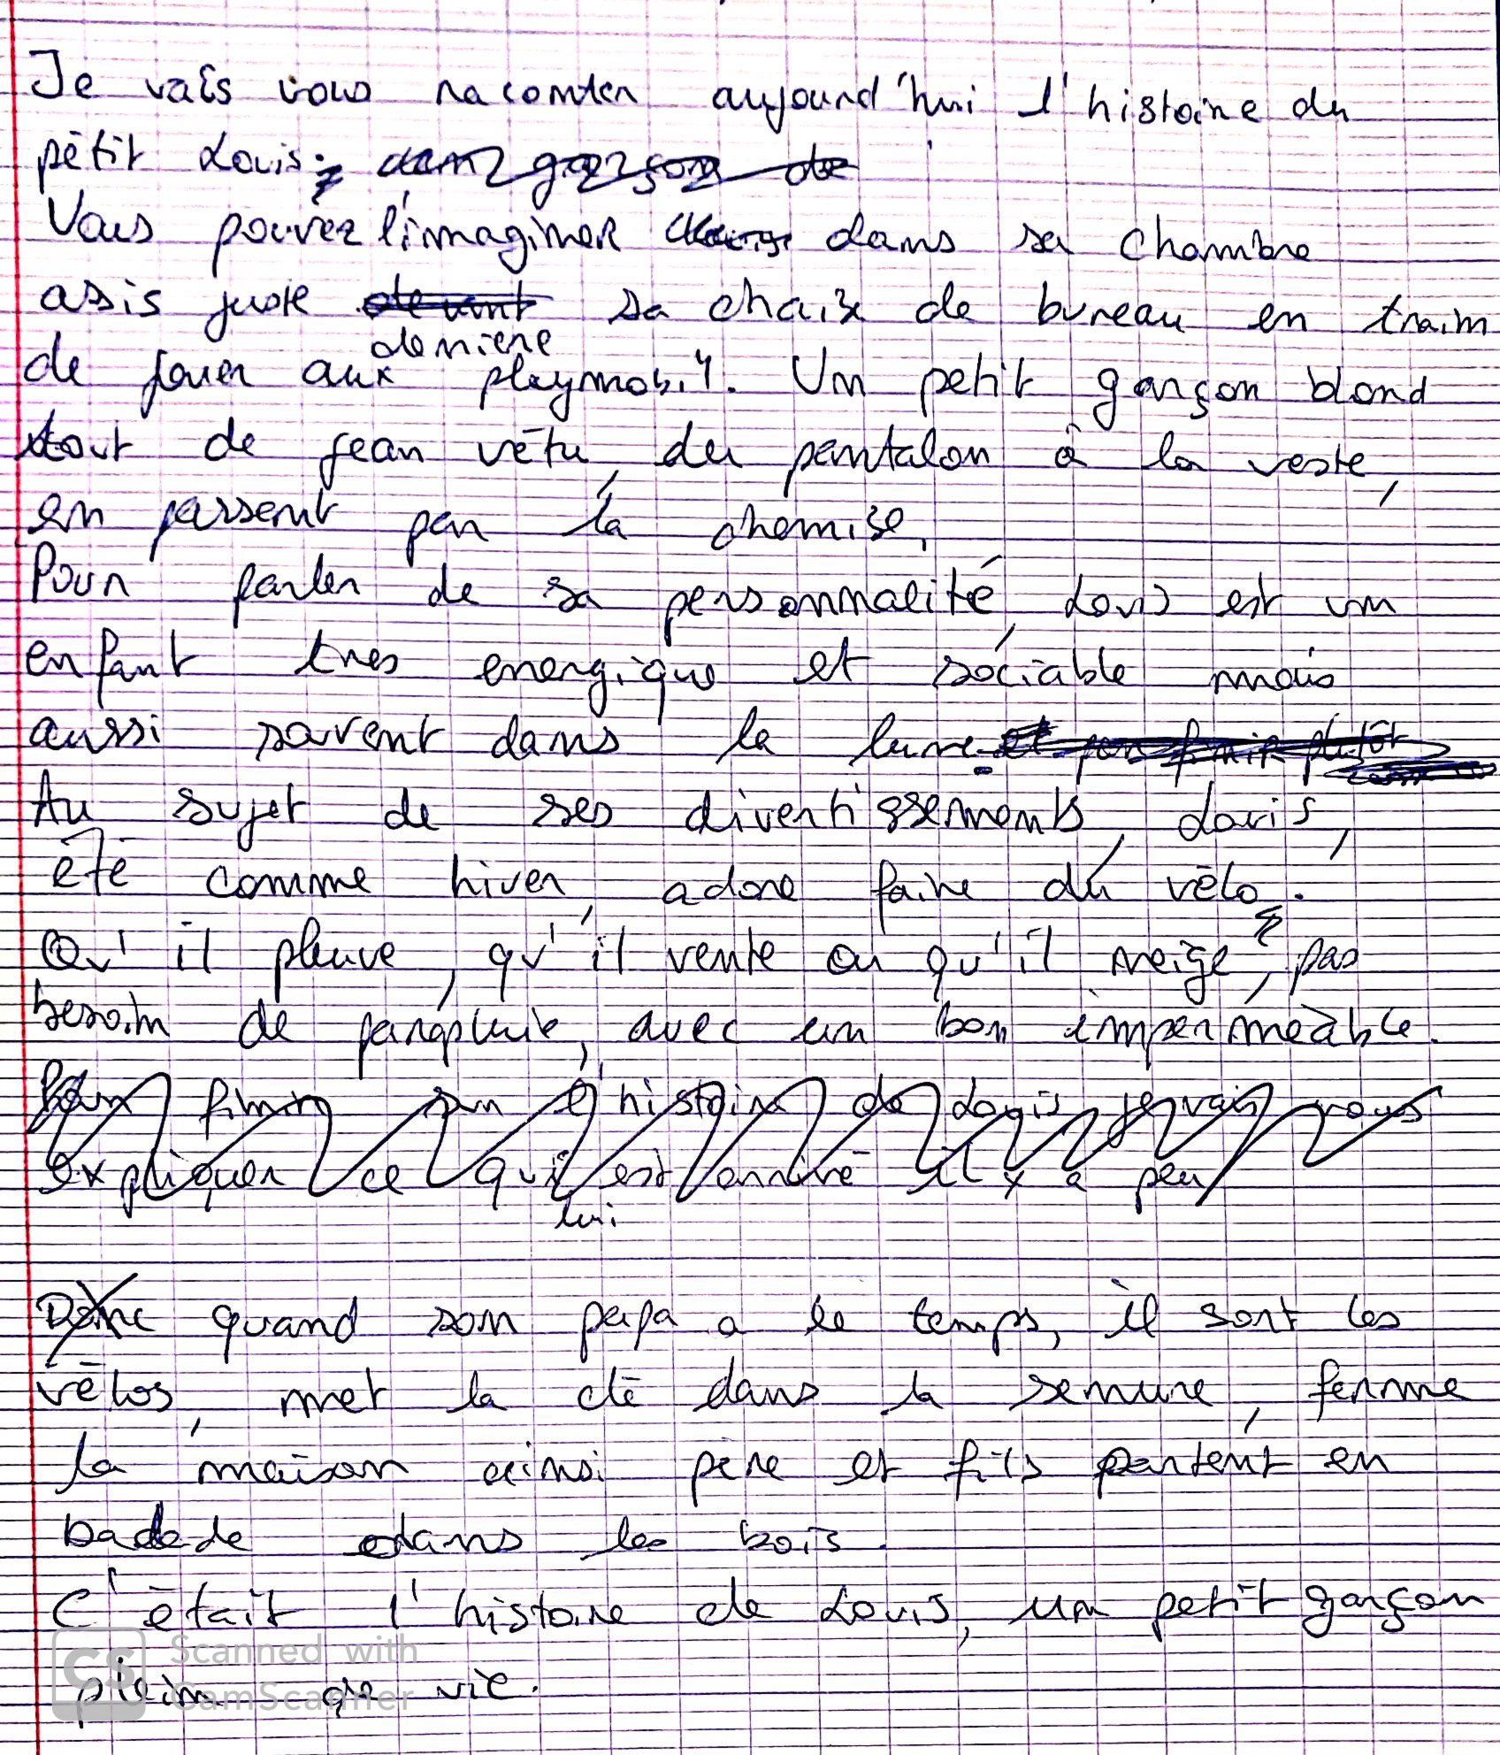

Je vais vous raconter aujourd’hui l’histoire du petit Louis.

Vous pouvez l’imaginer dans sa chambre, assis juste derrière sa chaise de bureau, en train de jouer aux Playmobil.

Un petit garçon blond, tout de jean vêtu, du pantalon à la veste, en passant par la chemise.

Louis est un enfant très énergique et sociable mais aussi souvent dans la lune.

Été comme hiver , Louis, adore faire du vélo. Qu’il pleuve, qu’il vente oui qu’il neige, pas besoin de parapluie avec un bon imperméable.

Quand son papa a le temps, il sort les vélos, met la clé dans la serrure, ferme la maison ainsi père et fils partent en balade dans les bois.

C’était l’histoire de Louis, un petit garçon plein de vie.

## Je me souviens

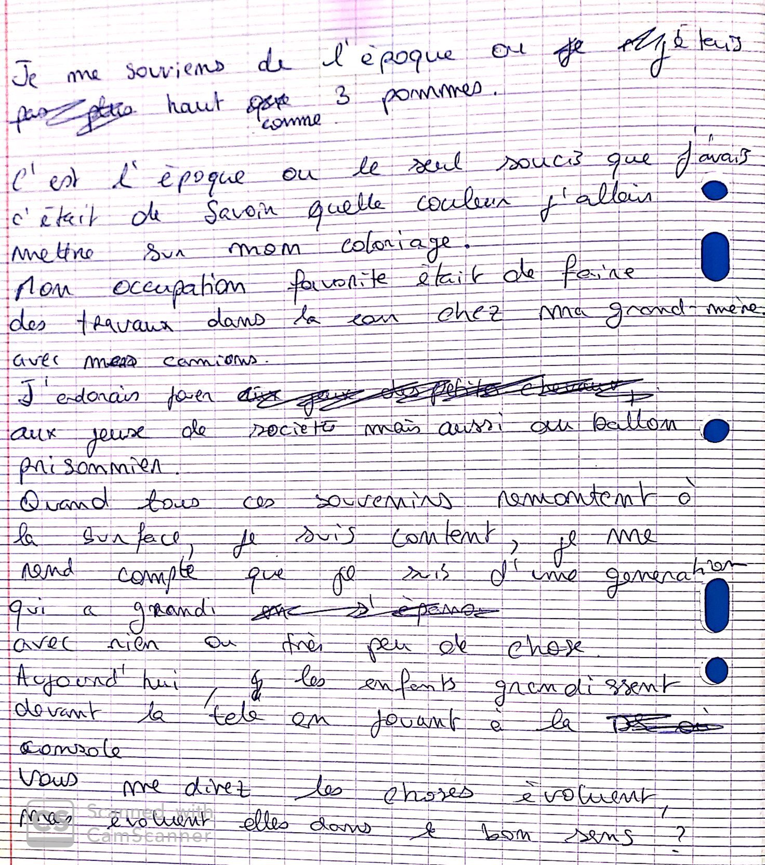

Je me souviens de l’époque où j’étais haut comme trois pommes.

C’est l’époque ou mon seul soucis était de savoir de quelle couleur j’allais faire mes dessiner.

Mon occupation favorite était de faire des travaux dans la cour chez ma grand-mère avec mes camions.

J’adorais jouer aux jeux de sociétés mais aussi au ballon prisonnier.

Quand tous ces souvenirs remontent à la surface, je suis content, je me rends compte que je suis d’une génération qui a grandi avec rien ou très peu de choses.

Aujourd’hui, les enfants grandissent devant la télé en jouant à la console.

Vous me direz que les choses évoluent, mais évoluent elles dans le bon sens ?

## 

## L’écriture, une chance inexploitée

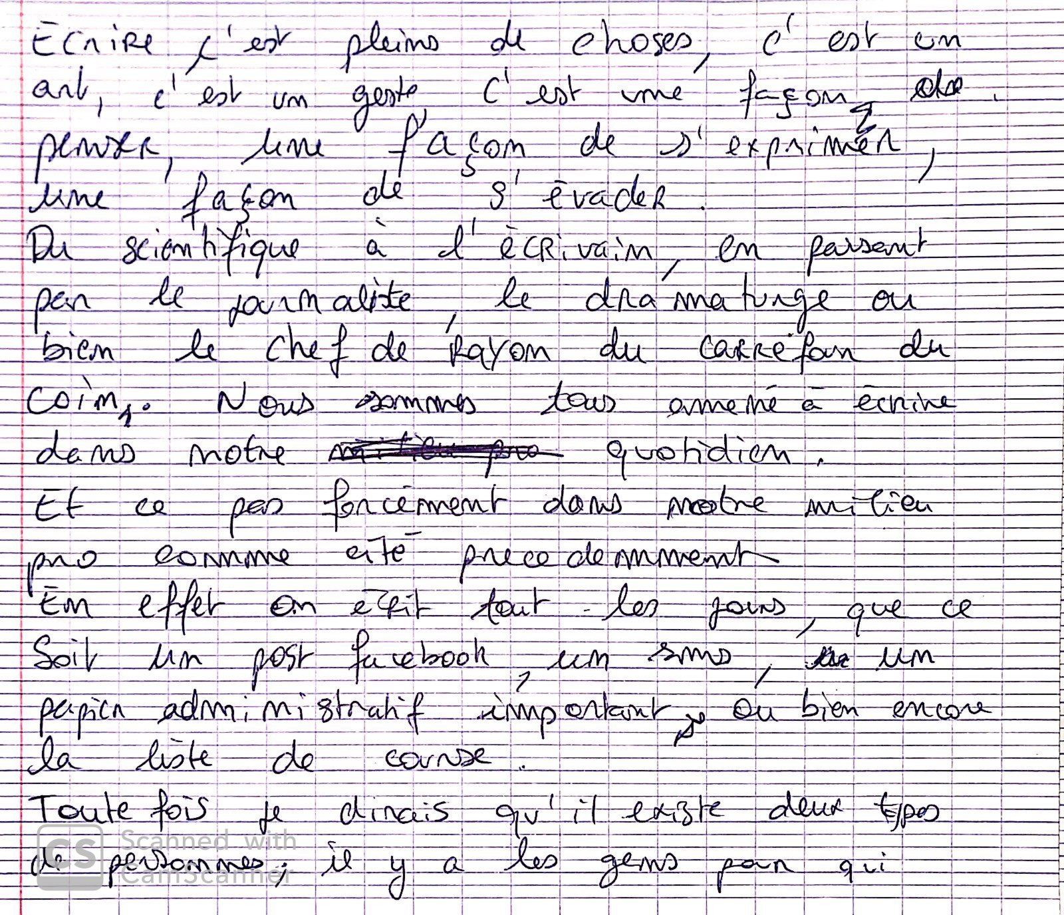

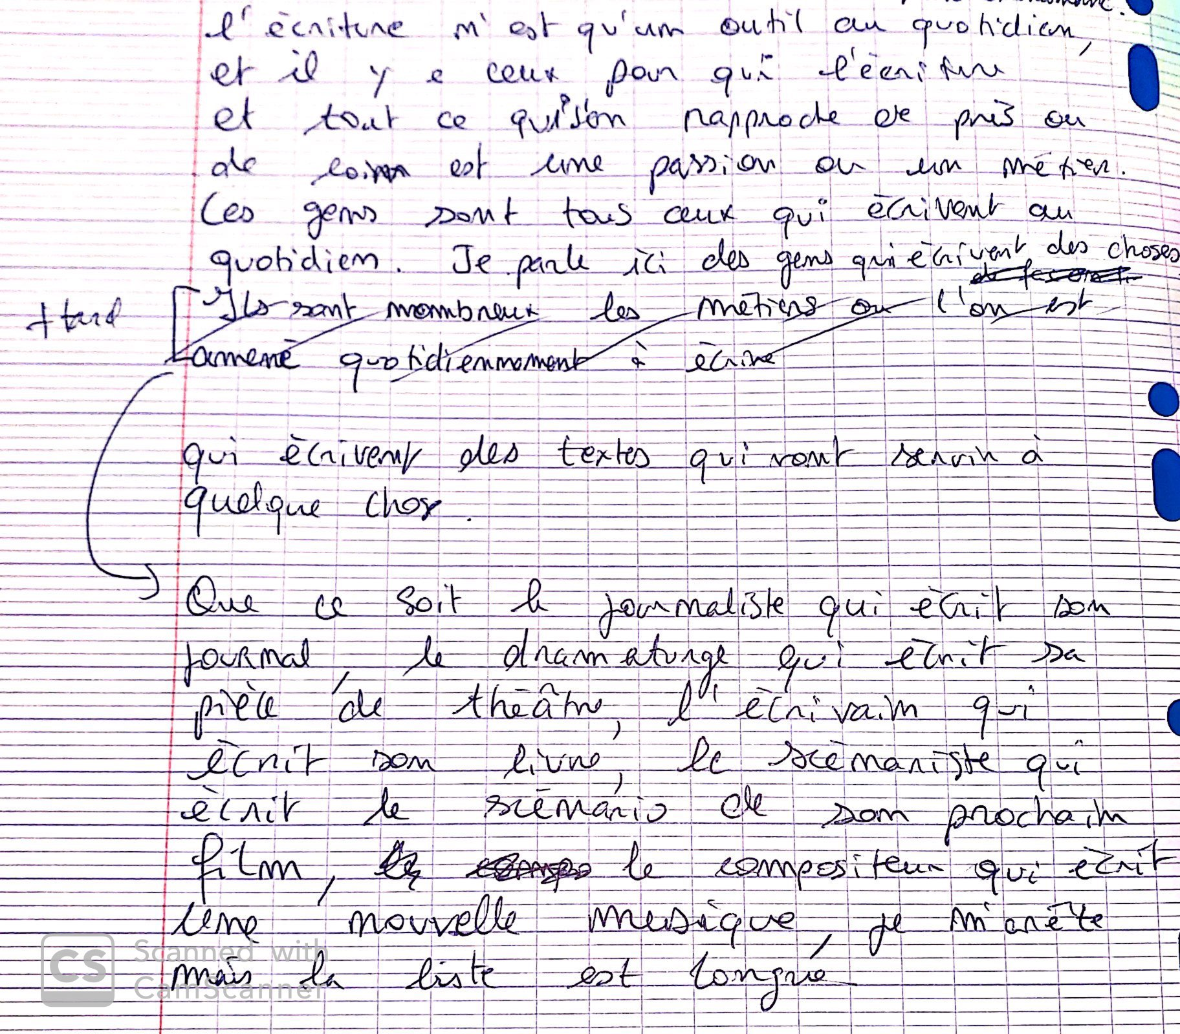

Écrire, c’est pleins de choses , c’est une façon de penser, une façon de s’exprimer, une façon de s’évader, …

Du scientifique à l’écrivain, en passant par le journaliste, le dramaturge ou bien le chef de rayon du Carrefour du coin. Nous sommes tous amenés à écrire dans notre quotidien.

Et ce pas seulement dans notre monde professionnel.

En effet, on écrit tous les jours, que ce soit un post Facebook, un sms, un papier administratif important ou bien encore la liste de course.

Il y a ceux pour qui l’écriture n’est qu’un outil au quotidien, et ceux pour qui c’est une passion ou même un métier.

Ces gens sont tous ceux qui écrivent au quotidien. Je parle ici des gens qui écrivent des choses, qui écrivent des textes qui vont servir à quelque chose.

Ils sont nombreux les métiers ou l’on est amené quotidiennement à écrire.

Que ce soit le journaliste qui écrit son article, le dramaturge qui écrit sa pièce de théâtre, l’écrivain qui écrit son livre, le scénariste qui écrit le scénario de son prochain film, le compositeur qui écrit une nouvelle musique, je m’arrête là mais la liste est longue.

Qu’on aime ou pas forcément cela saisissons la chance que l’on a de pouvoir écrire, nous ne possédons pas tous cette chance.

## L’amitié fait le tour du monde

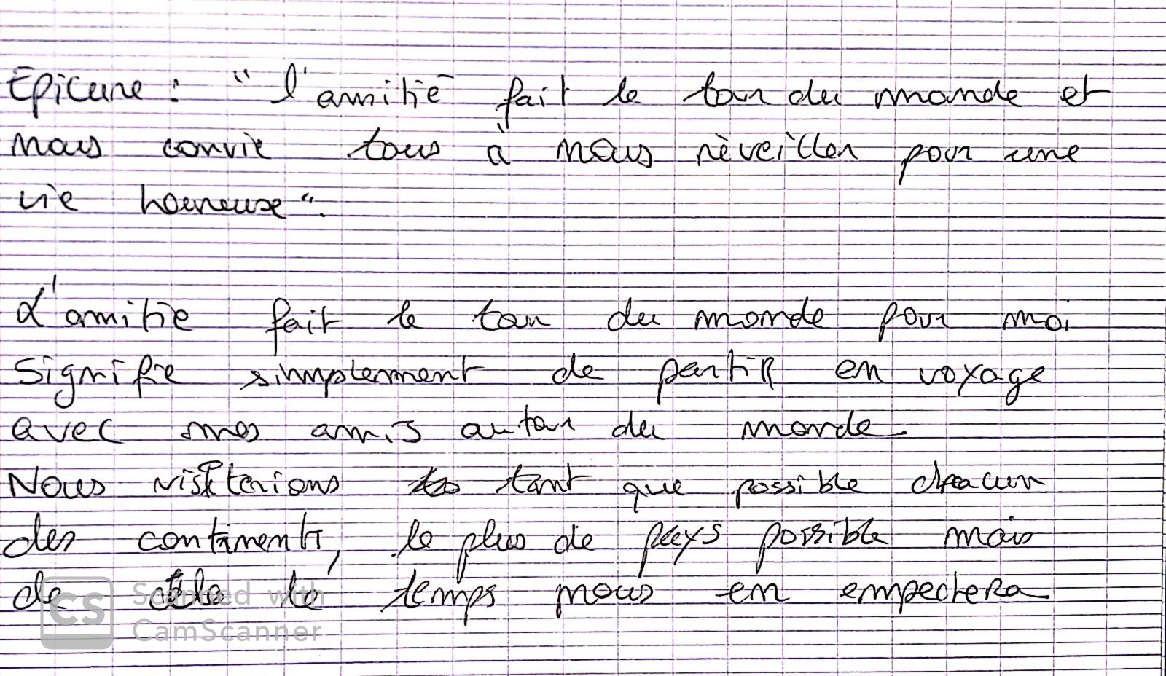

L’amitié fait le tour du monde pour moi signifie simplement de partir en voyage avec mes amis autour du monde.

Nous visiterions tant que possible chacun des continents, le plus de pays possibles, mais le temps jouera contre nous.